# 环境变量

下载opencv3.10版本，安装在D:\opencv\opencv目录。

配置系统环境变量：

Path：D:\opencv\opencv\build\x64\vc12\bin

# VS设置

1、下载VS2013，下载地址：

<https://blog.csdn.net/xiaoluoshan/article/details/84195920>

2、设置VS2013编译lib库为X64：

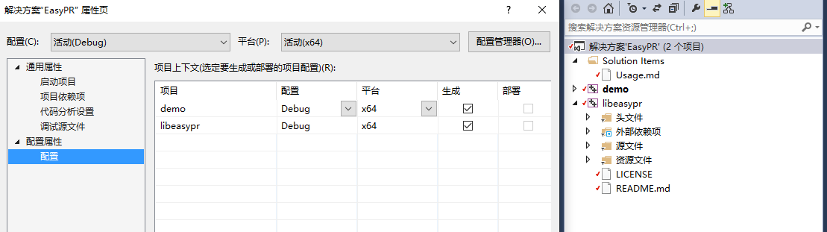

注：VS2013默认生成的是X86(32位)的lib，我们应该设置成X64，否则会报错“模块计算机类新x86与目标计算机类x64冲突”。

3、设置源码文件的属性

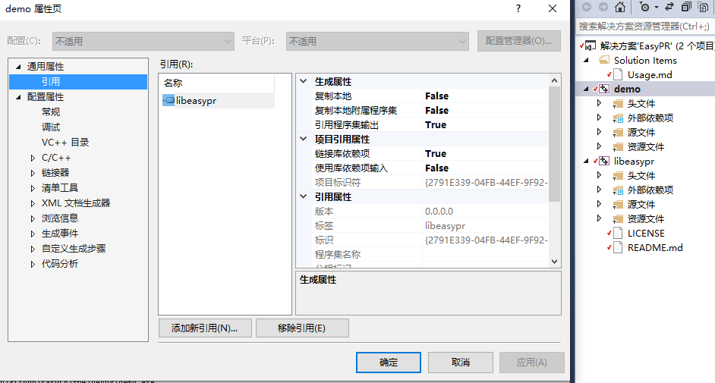

设置VC++目录🡪包含目录：

D:\opencv\opencv\build\include\opencv2;D:\opencv\opencv\build\include\opencv;D:\opencv\opencv\build\include;$(IncludePath)



设置VC++目录🡪库目录：

D:\opencv\opencv\build\x64\vc12\lib;$(LibraryPath)

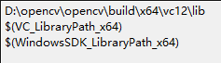

设置链接器🡪输入：

opencv_world310d.lib

# 安装问题

## x86与目标计算机类x64冲突

VS默认的编译lib为32bit，即X86模式，需要修改为64位的X64模式。

## 计算机丢失opencv_world310.dll

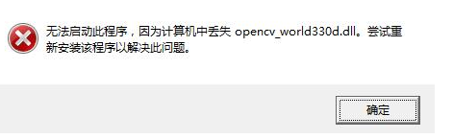

将bin目录(D:\opencv\opencv\build\x64\vc12\bin)中的3个dll文件复制在C:\Windows\System32中即可。

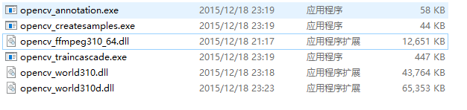

## thirdparty/textDetect/erfilter.hpp no such file or directory

路径设置不正确，当前在include目录下，需要使用相对路径定位到thirdparty目录，修改：

#include "thirdparty/textDetect/erfilter.hpp"

🡪#include "../thirdparty/textDetect/erfilter.hpp"